中考填空与作图题

1. 填空题不要求书写思考过程或计算过程，但需要有较高的判断能力和准确的计算能力。一般有以下几种类型：
（1）直接记忆型填空（概念、规律、常数、单位等）
（2）分析型填空（根据实验现象、数据的分析，物理规律的分析，物理图形、函数图像的分析等）
（3）计算型填空（实际是计算题，需要填的只是计算的答案。注意答案要按题目要求填写）
2. 作图题一般指根据题目的要求，完成相应的作图。作图能力是物理学的基础能力之一，各省市每年中考中均有考查，并且在高中阶段的学习中，作图往往对物理问题的理解很有帮助。然而从中考阅卷情况看，该类题学生失分情况比较严重。
（1）主要考查学生作图技能和应用方法解决问题的能力。主要考查方面：力学、光学、电与磁的方面
（2）一般类型有：
A、力的示意图 B、杠杆的力和力臂 C、滑轮组的装配
D、反射与折射光路图 E、利用平面镜成像规律作图 F、根据光路填光学元件
G、电路和电路图 H、有关电与磁等 I、物理图像


一、填空题
作为一种基本题型，不仅覆盖面广，而且评分客观，所以在试卷中占有很大的比例。
1. 回忆法
对于一些主要考查基本概念和规律的理解和掌握程度的题目，根据熟记的物理知识，直接填出正确答案。
2. 观察法
物理意义明显地紧扣物理定理和规律的填空题或一些技巧性的填空题，通过观察思考可以确定正确的答案。
3. 计算法
根据物理公式进行计算，在解题时主要依据物理定律，公式或某物理量之间转化来建立关系，然后将计算结果填出。
4. 分析法
根据题目所给出的结论和要求，通过分析来确定正确的答案。
5. 对比法
即通过比较两个现象间的共同点和不同点，找出相应关系得出结论。
6. 剔除法
对题中列的可能答案逐一进行辨析，先淘汰错误答案，最后选出正确答案。
7. 比例法
根据物理规律，找出物理量之间的关系，采用比例的方法解题。
8. 图像法
根据题意作图，利用物理图像找出正确答案。
9. 估算法
根据题目要求，选择有关的常量或近似量，然后进行合理的估算。

二、作图题
考查类型 | 考查内容 | 解题指导
光学作图 | （1）根据要求作出入射或反射光线  （2）根据平面镜成像特点作出物体的像或平面镜的位置  （3）根据给定的入射光线和出射光线，在虚框内填适当光具 | （1）注意“箭头”方向  （2）平面镜成像一定要画成“虚线”  （3）根据入射光线与出射光线是否与光具同侧判定是面镜或透镜；根据出射光线变得会聚或发散判定是凸透镜或凹透镜
力学作图 | （1）画重力、浮力或二力平衡时物体受力的示意图  （2）画力臂  （3）组装滑轮组 | （1）注意点：①究竟画哪个物体所受的力；②画物体哪个（些）力；③抓住“力的三要素”，规范作图；  （2）三部曲：①描出支点；②用虚线描画力的作用线；③从支点向力的作用线作垂线  （3）关键：①动滑轮承担的重物的绳子股（段）数；②绳子起点和终点；③绳子自由端方向
电学作图 | （1）根据实物图画出电路图  （2）根据电路图连接实物图  （3）设计电路图  （4）家庭简单电路模拟安装图 | （1）串联简单，并联抓住“分支点”  （2）注意“分支点”、“+、-”接线柱、量程以及滑动变阻器的连线（“一上一下”和“阻值变化”）  （3）首先判断用电器串并联，再根据要求把开关装到合适位置  （4）此类题主要考查“三眼插座及保险丝”和“螺口灯泡及控制开关”与火线，零线和地线的连接。
磁学作图 | （1）判断通电螺线管电流方向；  （2）判断通电螺线管磁极  （3）画出通电螺线管中线圈的绕法． | 抓住“右手螺旋定则”的三个要点：①伸出右手；②四指与电流方向一致；③大拇指所指为N极方向


一、填空题
1. 回忆法
例1. 在以下五个物理量中：（1）速度、（2）密度、（3）压强、（4）电压、（5）电功率，能反映“快慢”程度的是 （选填写序号）。
解析：①相关知识点：功率、速度、密度等物理量的比较
②解题思路1：速度是反映物体运动快慢的物理量，电功率是反映电流做功快慢的物理量。
③解题思路2：密度是物质的一种特性，压强反映了压力的作用效果；电压是形成电流的原因。
答案：（1）（5）

例2. 2008年5月12日我国汶川地区发生了8.0级的大地震，给人民群众造成了重大损失，因为地震产生的声波属于__________（选填“次声波”或“超声波”），所以地震前人们并没有感知到，倒塌房屋中的一些被困人员，通过敲击物体使其__________发出声音，从而及时获救。
答案：次声波 振动

2. 观察法
例：小王同学在做测量长度的实验中，测出了如下两组数据，但忘记了填写单位，请你帮他补上适当的单位：
①小刚的身高为1.65___________；
②一支铅笔的直径为0.80___________。
解析：通过仔细观察，人的身高一般在1.6m左右，一支铅笔的直径约为0.80cm。故应填写m、cm。
答案：m、cm

3. 计算法
例1. 一架我国自行研制的歼－8 II战斗机的质量为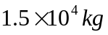，发动机用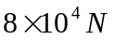的推力使飞机在10s内前进5000m，则飞机受到的重力为_________N，这段时间内飞机的平均速度为_________m/s，推力的功率为_________W。
解析：直接利用相应的公式进行计算，可解得答案分别为、。
答案：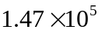 500 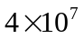

例2. 如图所示，用动滑轮将重为900N的物体匀速提升2m，不计摩擦和滑轮重，所施加的拉力F=_______N，这一过程中拉力F做功______J。
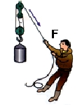
解析：①相关知识点：本题考查了使用滑轮组的省力情况及计算拉力所做功的大小。可分别利用滑轮组的特点和功的计算公式求得。
②解题思路：由图可知，不计摩擦和滑轮重，动滑轮由三股绳子承担，则拉力应为物重的三分之一；拉力移动的距离应为物体上升高度的三倍，由公式W=Fs可求得结果。
答案：300 1800

4. 分析法
例：在“研究凸透镜成像规律”时，把蜡烛放到凸透镜前20cm处，光屏上可呈现倒立、等大的实像。若把蜡烛向凸透镜移近5cm，移动光屏可接收到_________、___________的___________像。
解析：根据第一次成倒立、等大的实像，可知物距满足，得焦距。第二次物距，此时满足，所以将成倒立、放大的实像。
答案：倒立、放大、实。

5. 对比法
例：新疆的加油站的油价有两种计价方式，一种是以所加油的质量计价，另一种是以所加油的体积计价。你认为哪种计价方式较公平合理？简述理由。
（1）以所加油的___________计价公平合理。
（2）理由是：____________________________________________。
答案：（1）质量；（2）每升油的体积会随着温度的变化而变化（或油的质量不会随温度变化；或油的密度会随温度变化等）。

6. 剔除法
例：小萍家有许多家用电器，例如电灯、电视机、电饭锅、电冰箱、洗衣机等；它们都___________联在电路中。
解析：家用电器中如果有一件不工作（开路），其余的用电器仍能照常工作，家用电器不可能是串联的。
答案：并。

7. 比例法
例：分别用甲、乙两种不同物质组成的两个实心物体，其质量之比为2:1，体积之比为1:3,则甲、乙两种物质的密度之比为__________________。
解析：
①相关知识点：比例题是中考中常见的一种题型，本题是比例题在密度这一部分知识中的应用。
②解题思路1：（常规解法）运用公式进行推导：设乙的质量为m，由题意，则甲的质量为2m；设甲的体积为V，则乙的体积为3V；由公式ρ=m/V知，ρ_{甲}=2m/V，ρ_{乙}=m/3V，所以ρ_{甲}/ρ_{乙}=2/（1/3）=6∶1
③解题思路2：（特殊解法）由公式ρ=m/V可知，密度在数值上与质量成正比，与体积成反比（注意：是数值上，而不是物理意义上，物理意义上不成比例，是特性），所以“直接比”。即：质量比2/1，体积的反比3/1，这两个数相乘也是6/1。本思路可以解决一切包含三个物理量的比例题。
答案：6∶1

二、作图题
1. 光学作图题
例：如图所示，一束光线从水中射向空气，请你画出折射光线和反射光线。
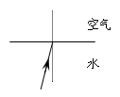
解析：根据光的反射定律或折射规律对光的反射或折射作图，关键是先画好法线，根据“反射光线、入射光线关于法线对称”的原则画出反射或入射光线。再进一步将入射光线或折射光线用虚线略微延长，根据“直射线路不变”；斜射时“光速变大，远离法线；光速变小，靠近法线”的规则画出折射光线。
答案：如图所示
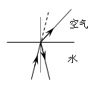
2. 力学作图题
例：如图所示，杠杆OA在力F₁、F₂的作用下处于静止状态，L₂是力F₂的力臂．在图中画出力F₁的力臂L₁和力F₂．
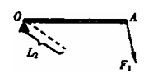
解析：根据已知的力臂画力时，其实还需要找出“力的三要素”：（1）根据力的作用线应与力臂垂直，确定力的方向；（2）力的作用点应画在杠杆上；（3）在这里，大小没有严格要求．特别要注意力的方向不要画反了，判断的方法是“由静到动”发现F₁使杠杆顺时针转动，那么要使杠杆“处于静止状态”，F₂的作用效果必须使杠杆逆时针转动，即方向向上。
答案：如图所示
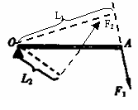
3. 电磁学作图题
例1. 如图所示，要求用电流表测量灯泡L₂中的电流（0.3A），电压表测量灯泡L₁的电压，L₁、L₂并联，变阻器调节L₁的亮度，开关控制整个电路，将符合要求的电路图画在虚线框内，并将实物连接起来。
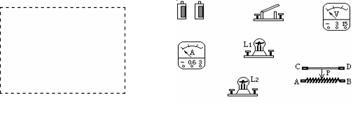
解析：本题主要考查简单电路的设计，其中包括电流表应与被测用电器串联；电压表应并联在所测用电器的两端；滑动变阻器需要“一上一下”连接并与所需调节的用电器串联在同一支路上。解答的技巧是：（1）首先抓住“L₁、L₂并联”画出草图（2）根据要求分别确定电流表、电压表、变阻器和开关的位置（3）注意电路图中元件之间左右位置要参照实物图，如L₁在L₂上面，电流表在L₂的左边等，以避免在连线时出现“交叉”现象（4）连接完毕再根据题意检查一遍。
答案：如下图所示
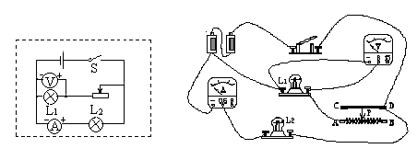

例2. 已知通电螺线管中的电流方向，标出小磁针的N极．
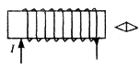
解析：先根据螺线管中的电流方向，用右手螺旋定则确定螺线管的磁极。
答案：
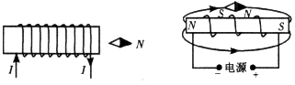


1. 解答填空题应注意：
（1）对概念性和规律性的问题，回答时要求用词简练、到位，要用科学、规范的物理术语表述。
（2）对计算性的问题，回答时要准确，包括数字的位数、单位、正负号等，对比例性的计算千万不要前后颠倒。
2. 作图时要注意：
（1）用铅笔、直尺作图，力求做到规范、准确。
如：同一图中大小不同的力的长短应区分；电路图中导线要横平竖直等。
（2）分清虚线与实线，保留作图痕迹（辅助线）。
如：力臂和磁感线可画虚线，也可画实线；力与光线一定画带箭头的实线；辅助线（包括法线）画虚线；虚像一定画虚线。
（3）根据要求，既不要多画，也不要少画。

（答题时间：60分钟）
一、填空题
1. 图中的西红柿有红色也有黄色，这是由它 的色光决定的。在图中光滑的桌子和西红柿上，还沾有很多小水滴，这些小水滴呈圆形是 的作用。
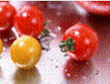
2. 厨房中也包含着很多物理知识。如：抽油烟机在工作时，由于转动的扇叶处气体的流速大，压强 ，从而在周围大气压的作用下将油烟压向扇口排出。
3. 某市正在建设的市环城水系工程，区域内自然景观良好，水系较多。因此，有关人士分析，建成后市区夏天早晚的温差相比较变小，居家会有“冬暖夏凉”的舒适感，从物理学的角度分析，产生这一现象的主要原因是由于水的 较大；另外，湖边散步，还可以欣赏到如图所示“湖光倒影”的美景，这是一种 现象。

4. 如图所示为小明自制的风力板，a板为迎风板，其迎风面承受风力，b板为压重板，它水平放置，m为压重板上的铁板（a、b板重力不计）。当压重板上铁板重力一定时，风力大到一定程度，风力板就会倾倒。在这一过程中，风对迎风板的作用力当作动力，________当作阻力，压重板上的铁板越重，风力板倾倒时记录的风力越_______。
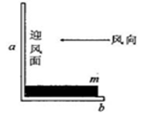
5. 如图所示是我国跳水运动员在2008年北京奥运会上跳水比赛的情景。运动员从台上跳下，从接触水面到完全浸入水里的过程中，运动员所受到的水对他的压强和浮力都在_________（选填“减小”“增大”或“不变”）。

6. 电锯切割木料时，锯齿与木料不断地撞击会发出恼人的噪声，当这种撞击的频率由快变慢时，声音的音调会逐渐变 （选填“高”或“低”）。怎样才能减小这种噪声的影响呢？请提出一种可行的办法： 。
7. 某汽车的照明大灯的灯泡内，装有两根灯丝，一根是功率大一些的远光灯丝（主要照亮车前较远的路面），另一根是功率小一些的近光灯丝（主要照亮车前较近的路面）。该灯泡上标有“12V 60／55W”的字样。则开远光灯行驶时，通过灯丝的电流是 A，根据你的生活经验，夜间两车会车时，驾驶员应开 （选填“远光灯”、“近光灯”）。
8. 随着生活水平的提高，家用电器日益增多。某户进行电路旧线改造后，将规格为10A的保险丝换成了规格为20A的“空气开关”，则该线路允许同时接入用电器的功率比原来增加了 W。
9. 如图所示，是辨别家庭电路中火线和零线的测电笔。用手接触笔尾的金属体，笔尖接触火线时氖管发光，这种现象说明人体中有电流通过，但却安然无恙。请猜一猜最可能的原因是： 。
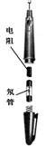
10. 被誉为“沙漠之舟”的骆驼站在水平沙面上，若它的质量为800kg，每只脚掌的面积为3×10⁻²m²，若质量为64kg的游客骑在骆驼身上，则骆驼对沙面的压强为_________Pa（g取10N/kg ）。
11. 利用太阳光照射水使水的温度升高，这是利用 的方式改变水的内能；使相同质量的水和煤油升高相同温度，则水吸收的热量 煤油吸收的热量。（选填“大于”、“小于”、“等于”）[水的比热容为4.2×10³J/（kg·℃），煤油的比热容为2.1×10³J/（kg·℃）。
12. 如图所示的电路，电源电压保持不变，滑动变阻器R₂的滑片向右滑动时，电压表的示数 ，电阻R₁消耗的功率 。（选填“变大”、“不变”或“变小”）
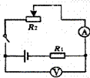
13. 小敏是集邮爱好者，她用焦距为10cm的放大镜去观察邮票时，邮票与放大镜的距离应该_______10cm（选填“大于”、“小于”、“等于”），所成的是 、放大的 像。
14. 在“创建节约型社会”的号召下，小英的妈妈从社区以低价购买了几只节能灯，如图所示。小英非常好奇，节能灯为什么可以节能呢？她查阅资料知道，节能灯在1160K的温度时，通过汞原子发出 ，从而激发荧光粉发光。这比白炽灯工作的温度2200K-2700K低很多，因而寿命长，且光效高。小英看到，节能灯上标有“220V 8W”的字样，请你帮她计算，若一天使用10个小时，比原来使用40W的白炽灯泡，一天可节约 kW·h的电能。
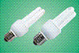
15. 如图所示，电源电压保持不变。当开关S₁闭合、S₂断开时，电流表的示数为0.2A；当开关S₁、S₂都闭合时，电流表的示数为0.8A。则电阻R₁与R₂的比值为 。
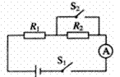

二、作图题
16. 如图所示，棒OA重20N，能绕O点转动，在如图所示的力F₁作用下处于静止状态，C为棒的重心．①用力的示意图表示棒受到的重力，②画出此时力F₁的力臂L₁。
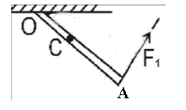
17. 1820年，安培在科学院例会上做了一个小实验，引起了与会科学家的极大兴趣。他将一个螺线管从中间用细丝线悬挂起来，使之可以在水平方向上灵活转动。实验发现，通电螺线管静止时两端总是指向南北方向。若实验中螺线管的绕线情况如图所示，且静止时左端指南。请在图中螺线管的两端标上N、S极，并用箭头在导线上标出电流的方向。
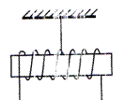
18. 自行车尾灯是由若干个互成直角的小平面镜组成的，结构如图所示，请在图右边的局部放大图中画出一条入射光线经两个小平面镜反射的光路图。
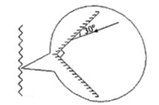
19. 如图所示的是少林功夫顶天立地，请在图中画出少林僧人在练功时受到的力
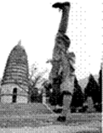
20. 如图所示，F₁、F₂是凸透镜的两个焦点．P点发出的光射向凸透镜后发生折射，图中画出了其中的两条折射光线．试确定像点Q, 物点P的位置.
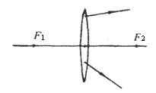
21. 如图将汽车钥匙插入仪表盘上的钥匙孔，转动钥匙相当于闭合开关，汽车启动。请在下图中连接好控制汽车启动的电路图。
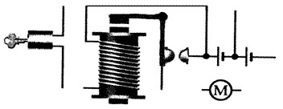


一、填空题
1. 反射；分子引力
解析：① 相关知识点：光的色散；分子引力和斥力
② 解题思路1：光射到物体上时，一部分光被物体反射，一部分光被物体吸收。如果物体是透明的，还有一部分光透过物体。不同物体，对不同色光的反射、吸收和透过的情况不同，因此呈现出不同的颜色。不透明的物体的颜色，是由它反射的光决定它的颜色的。
③ 解题思路2：上面有小水滴，并且是圆形的，是因为分子间有引力，在表面张力的作用下形成的。
2. 小
解析：① 相关知识点：流速与压强的关系
② 解题思路：液体和气体属于流体，流体流速越快，压强越小。
3. 比热容 反射
解析：① 相关知识点：比热容的应用；光的反射
② 解题思路1：比热容是物质的一种属性，反映了物质的吸热本领，水的比热容大，吸收相同的热量温度变化小，能够调节气温。
③ 解题思路2：湖光倒影属于光的反射，遵循光的反射定律。水面相当于平面镜。
4. 铁板重力,大
解析：① 相关知识点：杠杆平衡条件
② 解题思路：当风对着迎风板吹时，迎风板受力，我们可以把它看作一个杠杆，两板的交接点为支点，a板的中点为动力作用点，b板的中点为阻力作用点；风力为动力，铁板的重为阻力，铁板越重，若风能吹倒铁板，说明风力越大。
5. 增大
解析：① 相关知识点：影响压强和浮力大小的因素
② 解题思路1：压强的大小与液体的密度和液体的深度有关，跳水的过程中，人浸入的越多，位于水下越深，当液体的密度不变时，深度越深，压强越大。
③ 解题思路2：浮力的大小与液体的密度和排开液体的体积有关，跳水的过程中，人浸入的越多，位于水下越深，排开液体的体积越大，浮力越大。
6. 低；工作人员戴耳罩；工厂房间内用消声材料作内墙和屋顶（只要合理均可）
解析：① 相关知识点：乐音的三要素，减弱噪声的方法
② 解题思路1：本题重在理解音调与什么因素有关，响度由什么因素决定，这是声学部分的难点和重点。音调指声音的高低，与振动的快慢有关；响度指声音的强弱或大小，与振动的幅度有关，两者应理清。
③ 解题思路2：减弱噪声的方法有：在人耳处减弱噪声，在声源处减弱噪声和在传播过程中减弱噪声，结合本题，我们可以从这些途径中减弱噪声。
7. 5；近光灯
解析：① 相关知识点：功率的计算
② 解题思路1：依据P＝UI；开远光灯时，功率较大，用60 W÷12 V＝5 A
③ 解题思路2：夜间会车，为避免双方车辆的远光灯过于强烈，照到对方司机的眼睛，驾驶员应开近光灯。
8. 2200
解析：① 相关知识点：电功率的计算；保险丝的作用
② 解题思路：保险丝一般安在家庭电路干路的火线上，保险丝的规格决定着家庭电路中允许通过的最大电流或家庭电路的总功率的大小。依据P＝UI，家庭电路的电压为220 V，该线路允许同时接入用电器的功率比原来增加了2200 W。
9. 电路中电阻很大，电流很小（其他合理答案均可）
解析：① 相关知识点：触电的常识；测电笔的作用
② 解题思路1：人触电是人直接或间接的接触带电体，使电流通过人体，造成人
体伤害的事件，只有很小的电流通过人体且不造成伤害的不认为是触电。通常，经过人体的电流大于0.01A时，才能对人体造成伤害。
③ 解题思路2：观察测电笔的结构，里面有一个电阻，并且阻值很大，当笔尖金属体接触火线时，电流通过测电笔、人体导入大地，但电阻很大，电流很小，不会对人体造成伤害。
10. 7.2×10⁴
解析：
① 相关知识点：压强的计算
② 解题思路1：固体压强的计算公式为P=F/S，此时压力等于骆驼的重力和人的重力之和。
③ 解题思路2：在运用公式进行计算时，必须保证单位的统一，压力的单位是N，受力面积的单位为m²。
11. 热传递 大于
解析：① 相关知识点：改变内能的方式；比热容的应用
② 解题思路1：改变内能有两种方式：做功和热传递，它们在改变内能方面是等效的，热传递属于能量的转移，做功改变内能属于能量的转化。
③ 解题思路2：比热容反映物体的吸热本领，相同质量的水和煤油升高相同温度，由于水的比热容大，吸收的热量多，依据公式也可求出。
12. 变大；变小
解析：
① 相关知识点：电流、电压、电阻的关系
② 解题思路1：由图分析，定值电阻R₁和滑动变阻器R₂串联，电压表测滑动变阻器两端的电压。依据串联电路的电压特点，总电压U等于定值电阻两端电压U₁和变阻器两端电压U₂之和，即U=U₁+U₂；当变阻器滑片向右移动时，变阻器电阻变大，总电阻变大，总电流变小，定值电阻两端的电压变小，滑动变阻器两端电压变大。
③ 解题思路2：依据功率计算公式P=UI=U₂/R，R₁两端电压变小，电阻不变，功率变小。
13. 小于，正立，虚
解析：① 相关知识点：凸透镜成像
② 解题思路：凸透镜成像规律：
（1）物体在二倍焦距以外（u>2f），成倒立、缩小的实像（像距：f<v<2f），如照相机；
（2）物体在焦距和二倍焦距之间（f<u<2f），成倒立、放大的实像（像距：v>2f）。如幻灯机。
（3）物体在焦距之内（u<f）,成正立、放大的虚像。
14. 紫外线，0.32
解析：① 相关知识点：电能的计算
② 解题思路1：节能灯发出的是紫外线，并且产生的热量不多，也就是消耗的额外功不多，所以节省电能。
③ 解题思路2：依据W=Pt可以算出“220V 8W”的节能灯正常工作10小时消耗的电能，再用白炽灯10小时消耗的电能减去这一数值，就能算出。
15. 1∶3
解析：
① 相关知识点：电路识别；欧姆定律
② 解题思路：在这个电路中，两电阻R₁ R₂串联，当S₂闭合时，R₂被短路，所以整个电路中的电阻变小，电流变大，要求电阻之比，还要应用欧姆定律的知识。电路中总电压不变，S₂断开时，电流I₁=U/（R₁+R₂）；当开关S₂闭合时，电流I₂=U/R₁，代入数据就可以求出。

二、作图题
16.
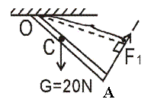
解析：① 相关知识点：杠杆作图
② 解题思路1：我们应明确力臂的定义：即力到力的作用线的距离，而不是力到力的作用点的距离。就本题而言，是点O到力F₁的作用线的距离。
③ 解题思路2：重力是由于地球吸引而具有的力，重力的作用点在物体的重心，重力的方向总是竖直向下的。
17.
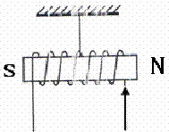
解析：① 相关知识点：安培定则的应用
② 解题思路1：通电螺线管相当于一个磁体，通电后有N，S极，受地磁场的作用，总是一端指南，一端指北。依据安培定则，当螺线管左端指南时，可以确定电流的方向。
③ 解题思路2：安培定则:用右手握螺线管，让四指弯向螺线管电流的方向，则大拇指所指的那端就是螺线管的北极。
18.
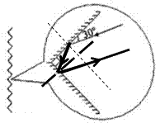
解析：① 相关知识点：光的反射
② 解题思路1：从图中看，就是两个平面镜相互垂直组成的一个直角反射器，当光射入时，发生反射，遵循光的反射定律，在作图中，依照光的反射定律作图即可。
③ 解题思路2：由于是一个直角反射器，有两个要点：1）发生两次反射，都遵循反射定律。2）最后的反射光线与最初的入射光线是平行的。
19.
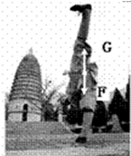
解析：① 相关知识点：受力分析
② 解题思路：少林僧人虽然做的是顶天立地的动作，但他人是静止在那里的，亦即是受到平衡力作用。具体来说，是受到地面对他的支持力和他自身的重力，两者是一对平衡力，因此在作图中应保证线段长度相同，还有作用点为人体的重心。
20.
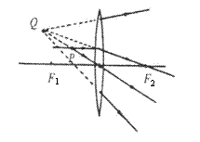
解析：① 相关知识点：凸透镜作图
② 解题思路1：经过凸透镜的三条特殊光线：1）平行于主光轴的光线经凸透镜折射后过异侧焦点；2）经过光心的光线传播方向不改变；3）经过凸透镜焦点的光线经凸透镜折射后平行于主光轴射出。
③ 解题思路2：凸透镜对光线有会聚作用。在光的折射中，光路是可逆的。
21.
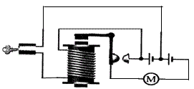
解析：① 相关知识点：电路连接
② 解题思路：汽车钥匙插入仪表盘上的钥匙孔，转动钥匙相当于闭合开关，电磁铁开始工作，产生磁性，电动机开始工作。
中考选择题
根据对全国近年各地区中考试题分析可知，选择题占30%，其特点是概念性强、针对性强，具有一定迷惑性；主要考查学生的判断能力和比较能力；试题形式较往年有了更大的灵活性，从命题主旨到考查内容已不再仅仅专注于知识点本身，更侧重于物理知识在生活中的应用。
下面我们对应答选择题的主要方式、各种题型的变化及解题技巧，做一些分析。
选择题的题型一般有：
概念辨析类、规律理解类、联系实际类、求比值类、图像分析类、电路故障类、对物理方法的理解类、估测类等。
解答选择题应注意以下几点：
一、认真审题，看清题意
审题是解题过程的开始，也是找到正确答案最关键的第一步。有些学生不重视审题，拿到试卷，读题马虎，对一些“似曾相识”的题目，便“求胜心切”，其结果容易误解题意而产生错误。
二、透过表象，抓住关键
命题者在编题过程中，往往故意把容易混淆的概念和知识编织在一起。设置所谓的“陷阱”，在解题时只有抓住“关键”，即明确该题所要考查的知识点，找出那些隐蔽而又重要的条件，这样就能提高解题的正确率。
三、方法受阻，逆向思维
有些题目，按日常的思维分析感到很困难，但反过来思维，却豁然开朗，柳暗花明。
四、学以致用，联系实际
不少同学在答题过程中暴露的共性问题是：灵活运用知识分析、处理新信息，解决实际问题的能力较差。这一点恰恰暴露出目前初中物理教学普遍存在一大误区：“理论与实践脱节”，这样往往会造成学生思维僵化，碰到实际问题感到无从下手 。
五、根据题意，由静到动
同学们对有关力学知识的理解和运用感觉往往较困难，其主要原因与“力”本身的“抽象和动态”有一定的关系，而力学问题的呈现，均是以呆板的文字或静态的图形来表述，这样就无形中更增加了同学们对问题的理解难度。因此，根据题意，由静到动地还原原始情景，问题就变得简单了。

题型一、概念辨析类
所谓的概念辨析法是指用物理概念作为标准去分析题目所给的条件和提出的问题，辨别正误，从而判断获取正确结果的解题方法。
解答这类题主要对物理概念要准确记忆和正确理解，对相关的不同概念的区分及对某些重要概念的内涵要分析到位。

题型二、规律理解类
主要考查对物理过程中物理规律的辨别能力。
解答的关键是对题干中描述的物理过程做出正确的判断与分析，然后找准其对应的物理规律，再利用物理规律对选项的内容逐一进行分析，最后做出选择。

题型三、联系实际类
这类题主要考查物理规律、原理在生产、生活中的应用。
解答的关键是对生产、生活或事例的分析，要能透过现象看本质，在剖析事例或现象的过程中，找到与物理原理的联系，进而做出解答。

题型四、求比值类（比例法、数据代入法）
（1）比例法：利用数学的比例式来解决物理问题的方法称之为比例法。
用比例法解题可以省略反复套用公式而带来的计算的繁琐，对物理量的单位也没有统一的要求，只要相比的同一物理量的单位相同就可以了。运用这种方法既能通过计算定量得出结果，也能经过分析定性比较大小。
运用比例法的一般步骤是：
①了解题意，选择相应的物理公式。
②依据题目描述的物理现象找出保持不变或者相等的物理量。
③用“不变的（或相等）的量”为纽带，将公式联立成比例式。
（2）数据代入法：根据题目给定的数据，给未知的某个物理量假定一个恰当的值代入题中，然后进行计算。
题型五、图像分析类
在物理学中，常采用数学中的函数图像，将物理量之间的关系表示出来。因此图像实际上反映了物理过程（如熔化图线等）和物理量的关系（如电阻的伏安特性曲线等）。运用图像知识来解物理试题的方法，叫“图像法”。
运用此方法时应做到：
（1）识别或认定图像横坐标和纵坐标所表示的物理量，弄清情景所描述的物理过程及其有关的因素和控制条件；
（2）分析图像的变化趋势或规律，弄清图像所表达的物理意义；
（3）根据图像的变化情况确定两个物理量之间的关系，并给予正确描述或做出正确判断。

题型六、电路故障（排除法）
排除法就是根据题中给出的条件，利用有关物理概念、物理原理、物理单位、各种仪器的作用和用法等，对各备选的答案进行分析，将和题意相违背的，或和已知条件无关的答案逐一排除，缩小选择范围，最后选择正确的答案。

题型七、物理方法
（1）控制变量法：就是把一个多因素影响某一物理量的问题，通过控制某几个因素不变，只让其中一个因素改变，从而转化为多个单一因素影响某一物理量的问题的研究方法。
（2）建立模型法：用理想化的方法将实际中的事物进行简化，得到一系列的物理模型。
（3）转换法：对于一些看不见、摸不着的现象或不易直接测量的物理量，通常用一些非常直观的现象去认识，或用易测量的物理量间接测量，这种研究问题的方法叫转换法。
（4）等效替代法：等效是指不同的物理现象、模型、过程等在物理意义、作用效果或物理规律方面是相同的。它们之间可以相互替代，而保证结论不变。
（5）类比法:通俗地说，就是用直观、容易理解的东西来描述抽象的、难以理解的东西
（6）推理法:是在观察实验的基础上，进行合理的推想，认识事物本质。

题型八、估测类
（1）解答时应了解一些常用的物理数据：
（2）记住一些重要的物理常数：光在真空中的传播速度、声音在空气中的传播速度、水的密度、水的比热容等。

方法一：直接判断法
利用所学的概念、规律和事实直接看准哪一选项是完全肯定的，将唯一的正确答案选出
例1：关于惯性，下列说法正确的是（ ）
A. 静止的物体才有惯性
B. 做匀速直线运动的物体才有惯性
C. 物体的运动方向改变时才有惯性
D. 物体在任何情况下都有惯性
解析：本题实为一道考查“惯性”的基本概念题。我们知道“惯性”是物体固有的属性，它的大小只与物体的质量有关，与其受不受力，速度大小和运动状态等无关，一切物体无论处于什么状态都有惯性。
答案：D

例2：小明是一位象棋爱好者，每周必看体育频道的棋类节目。他观察到电视上棋手进行大盘讲解时，那一个个硕大的棋子可以在竖直的棋盘上来回移动，而且不会掉下来。原来棋盘和棋子都是用磁性材料做成的，棋子不会掉下来的原因是
A. 大气压作用的结果
B. 棋子受到的摩擦力等于它的重力
C. 棋子受到的摩擦力大于它的重力
D. 棋子受到的摩擦力小于它的重力
解析：本题考查的是平衡力的知识，物体静止不动，说明物体不受力或受到平衡力的作用，选项中的问题是竖直向上的力，在竖直方向上棋子只受到摩擦力和重力，根据二力平衡的知识，则必是大小相等，方向相反的两个力，如果摩擦力大于或小于重力，棋子都不可能静止在棋盘上。
答案：B

方法二：排除法
如果不能肯定某一选项是正确的，也可以先肯定哪些选项一定不正确，先把它们排除掉，再在余下的选项中做认真分析与比较，最后确定一个选项。
例1：正在拉二胡的一位同学不断用手指去控制琴弦，这样做的目的是
A. 使二胡发出不同的音调 B. 为了获得更好的音色
C. 为了获得更大的响度 D. 阻止琴弦振动发音
解析：题目中“正在拉”、“去控制”两处信息可判断C、D项是错误的，比较A、B两项并结合题中的意思可判断控制琴弦的目的是改变产生振动的那段琴弦的长度从而改变音调。
答案：A

例2：如图所示，两盏相同的灯泡在电路开关S闭合后都能正常发光。过一会儿，两盏灯都熄灭了，此时电路中的电压表电流表均无示数，那么电路发生的故障可能是
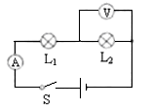
A. 灯泡L₁灯丝断了 B. 灯泡L₂灯丝断了
C. 灯泡L₁短路 D. 灯泡L₂短路
解析：这是一道电路故障问题，可以用排除法，如果只有一盏灯短路，则另一盏灯应该能够发光而且电流表有示数，而现在的两灯都不发光，说明一盏灯短路是不可能的，因此可以排除C、D，那么电路故障只能是断路了，如果只有L₂断路，则电压表可以有示数，所以B也不对。
答案：A

平行练习：如图所示，两盏相同的灯泡在电路开关S闭合后都能正常发光。过一会儿，两盏灯都熄灭了，此时电路中的电流表无示数，电压表有示数，那么电路发生的故障可能是
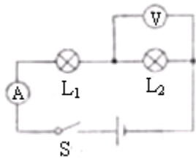
A. 灯泡L₁灯丝断了 B. 灯泡L₂灯丝断了
C. 灯泡L₁短路 D. 灯泡L₂短路
答案：B

方法三：赋值法
有的题目从基本规律、物理定律去分析，虽然能够得出正确结论，但比较复杂，不方便，这时可考虑用赋值法解题，即通过代入特殊的数据得出正确答案。
例1：凸透镜的焦距在10cm与15cm之间，当物体距凸透镜12cm时所成的像一定是（ ）
A. 正立的 B. 倒立的 C. 放大的 D. 缩小的
解析：题目中只给出了凸透镜焦距的取值范围，而不是确定的数据，可选三个特殊的数据代入，其中一个接近10cm，一个接近15cm，一个居中，当f=10.5cm时，物距大于一倍焦距而小于二倍焦距，成倒立放大的实像；当f=12.5cm时物距小于一倍焦距，成正立放大的虚像；当f=14.5cm时物距小于一倍焦距，成正立放大的虚像，可以看出，相同点是每次成像都是放大的。
答案：C

例2：如图所示，甲、乙两个均匀的实心正方体放在水平地面上，它们各自对地面的压强相等。若分别在甲、乙上沿水平方向截去高度相等的部分后，则剩余部分对地面的压强（ ）
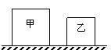
A. P_{甲}<P_{乙} B. P_{甲}=P_{乙} C. P_{甲}>P_{乙} D. 无法判断
解析：一般的分析是十分麻烦的，我们不妨假设截去的相同的高度就是乙的高度，则乙的剩余部分对水平地面的压强变为零，而甲仍有压强，显然P_{甲}>P_{乙}，故选项C正确。
答案：C

方法四：比例法
比例法就是用比例式来解题的方法，在解题中，要先依据物理规律，公式或某些相等量建立起未知量和已知量之间的比例关系，然后再利用比例性质求解并得出答案。
例1：把标有“220V 25W”和“220V 60W”的灯泡L₁、L₂串联接在220V的电源上，则L₁与L₂的功率之比是
A. 12:5 B. 5:12 C. 1:1 D. 2:5
解析：因L₁、L₂的额定电压相等，由R=U²/P可得L₁、L₂的电阻与其额定功率成反比；当L₁、L₂串联时，通过L₁、L₂的电流相等，由P=I²R可得它们的实际功率与其电阻成正比，由以上推导可知，两灯泡串联时的实际功率与它们的额定功率成反比，即为60:25，就是12:5。
答案：A

例2：甲、乙两种物质，质量之比是2∶5，比热容之比是3∶2，升高相同的温度，则吸收的热量之比是
A. 5∶3 B. 3∶5 C. 15∶4 D. 4∶15
解析：根据Q=cmΔt可知吸收热量之比为质量与比热容乘积之比。
答案：B

方法五：整体法
对于有几个研究对象的物理题，有时把几个对象看成是一个整体，要比把它们分开考虑简单得多，把多个对象看成一个整体的方法叫整体法。
例：用电压为220V的电源向远处某工地的一盏标着“PZ 220－60”的电灯供电，由于导线有电阻，灯泡消耗的实际功率为55W。则导线消耗的功率（ ）
A. 大于5W B. 等于5W C. 小于5W D. 不能确定
解析：将导线和灯泡看成一个整体，那么它的总电阻要比灯泡的电阻大，电源电压不变，根据P=U²/R可得导线和灯泡整体消耗的功率要比灯泡的额定功率小，所以它们的总功率小于60W，因为灯泡消耗的实际功率为55W，所以导线消耗的功率要小于5W。
答案：C

选择题的解题技巧：
1. 看清题干要求，认清选择“正确的”还是“错误的”
2. 必要时可以用“排除法”找出正确答案
3. 特殊题目例如比较大小的可以用“端值法”确定正确答案
4. 有些题目可以用“代数法”得出结论。

（答题时间：60分钟）
1. 如图所示，在演示声音是由物体振动引起的实验中，将正在发声的音叉紧靠悬线下的轻质小球，小球被多次弹开。在此实验中小球的作用是 （ ）
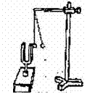
A. 使音叉振动时间延长
B. 使音叉振动尽快停下求
C. 把音叉的微小振动放大，便于观察
D. 使声波多次反射形成回声
2. 初三年级同学在拍毕业照时，照相机镜头上正停着一只苍蝇，则拍出来的照片（ ）
A. 会有一只正立、放大的苍蝇
B. 不会出现苍蝇，但有一个大黑点
C. 不会出现苍蝇，但比正常情况下暗一些
D. 会有一只倒立、放大的苍蝇
3. 在“探究凸透镜的成像规律”时，把蜡烛放在凸透镜前30cm处，光屏上可接收到倒立缩小清晰的像。则该凸透镜的焦距可能为 （ ）
A. 10cm B. 15cm C. 20cm D. 30cm
4. 下列现象发生的过程中，吸收热量的一组是 （ ）
（1）春天，冰雪融化汇成溪流
（2）夏天，从冰箱里面拿出来的饮料罐“出汗”
（3）秋天，清晨的雾在太阳出来后散去
（4）冬天，室外地面上出现了霜
A. （1）（2） B. （2）（4） C. （1）（3） D. （3）（4）
5. 在下面选项中的四幅画中，它们反映着生活和自然界中的物态变化，其中有一幅和其他三幅是不一样的，它是（ ）
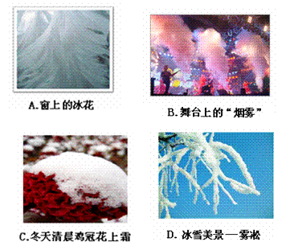
6. 为了探究苹果下落时的运动，某物理小组的同学用照相机每隔相等的时间曝光一次，记录下苹果下落时的运动情况如图所示。在下面四个图中，能反映苹果下落运动速度随时间的关系图像是（ ）
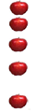
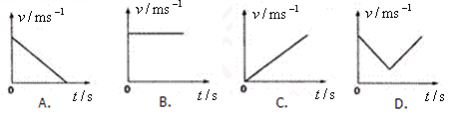
7. 人类对核能的开发和利用不断取得新的进展，现在正进行的国际热核计划就是要在人类和平利用上做出新的突破。其原理类似太阳发光发热，即在上亿摄氏度的高温条件下，利用氢的同位素氘、氚的聚变反应释放出核能。你认为下列关于热核反应说法不正确的是（ ）
A. 原子弹利用核裂变，热核反应利用核聚变。
B. 热核聚变实验项目旨在地球上模拟太阳的核聚变，所以也叫“人造小太阳”
C. 热核聚变即在上亿摄氏度的超高温条件下，利用氢的同位素氘、氚产生热核聚变得到核能.
D. 世界上已建成的核电站，都是应用了热核聚变时的核能。
8. 如图所示，电源电压为6V保持不变，R₁=5Ω，R₂=10Ω，当开关S由闭合到断开时，电压表的示数将
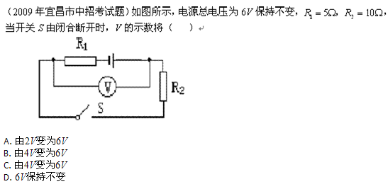
A. 由2V变为6V B. 由4V变为6V
C. 由2V变为4V D. 6V保持不变
9. 如图所示，灯L₁、L₂上分别标有“6V 6W”、“6V 3W”的字样，当开关S闭合时，灯L₁、L₂都能发光，则甲、乙两电压表的示数之比是（ ）
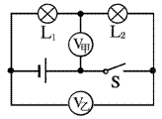
A. 1∶1 B. 1∶2 C. 2∶3 D. 3∶2
10. 如图所示，正确表示小磁针N极指向的是 （ ）
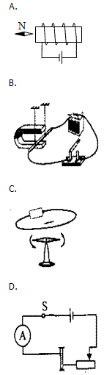
11. 如图所示，闭合电键S后，发现电灯L不亮，且保险丝没有熔断。某同学用测电笔测试灯头的两根电线C，D，发现这两处都能使测电笔的氖管发光，再用测电笔测试火线A和零线B时，氖管在测火线A时能发光，在测零线B时不发光。那么可以判定故障是 （ ）
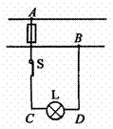
A. 火线和零线短路 B. 电灯L短路
C. 电线AC段某处断路 D. 电线BD段某处断路
12. 某学习小组对一辆在平直公路上做直线运动的小车进行观测研究。他们记录了小车在某段时间内通过的路程与所用的时间，并根据记录的数据绘制了路程与时间的关系图像， 如图所示。根据图像可以判断
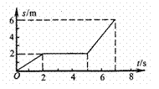
A. 0~5s内，小车的平均速度是0.4m/s
B. 0~7s内，小车的平均速度是1.5m/s
C. 2s~5s内，小车受到的合力不为零
D. 5s~7s内，小车受到的合力不为零
13. 如图所示，在一辆表面光滑的小车上，放有质量分别为m₁、m₂的两个小球，随车一起做匀速直线运动。当车突然停止运动，则两小球（设车无限长，其他阻力不计） （ ）
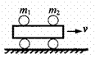
A. 一定相碰 B. 一定不相碰
C. 若m₁<m₂，则肯定相碰 D. 无法确定是否相碰
14. 在下图中，甲、乙两个滑轮组都是由相同的滑轮组合而成。如图丙：大轮重10N，小轮重5N，连杆重1N。先后用甲、乙两种方式提起同样重的物体（G=500N），如果忽略摩擦力和绳的重力，则下列说法正确的是 （ ）
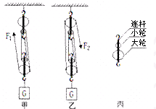
A. F₁=129N F₂=133N B. F₁=129N F₂=129N
C. F₁=133N F₂=133N D. F₁=133N F₂=129N
15. 如图所示是一支旅行用的“两面针”牙膏，根据你的观察和生活经验，你认为下列说法错误的是（ ）
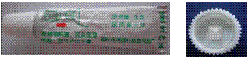
A. 挤压牙膏时可反映出力能使物体发生形变
B. 新买的整支牙膏受到的重力是3克
C. 牙膏盖上的条纹是为了增大摩擦
D. 牙膏盖子中间的尖锐物是为了增大压强
16. 一未装满橙汁的密闭杯子，先正立放在桌面上（如图A），然后反过来倒立在桌面上（如图B），两次放置橙汁对杯底的压强分别是p_{A}和p_{B}，则（ ）
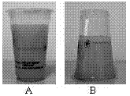
A. p_{A}>p_{B} B. p_{A}<p_{B} C. p_{A}=p_{B} D. 无法判断
17. 如图所示，一个斜柱状容器内盛有一定量的水，水面浮着一个重为5N的球。如果把球取出，则水对容器底部压力的减少值（ ）
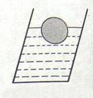
A. 大于5N B. 等于5N
C. 小于5N D. 与球的体积大小有关
18. 如图所示，李晶同学将放在课桌边的文具盒水平推至课桌中央，她针对此过程提出了如下的猜想。你认为合理的是 （ ）
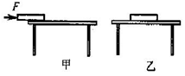
A. 文具盒所受重力对它做了功
B. 文具盒所受支持力对它做了功
C. 文具盒所受的推力F对它做了功
D. 在此过程中没有力对文具盒做功
19. 密闭的房间里打开香水瓶的盖子，一会儿整个房间都能闻到香味。下列说法正确的是（ ）
A. 温度越高，香味扩散得越慢
B. 若温度低于0℃，这个现象就消失
C. 这个现象能说明分子间有相互作用力
D. 这个现象能说明分子运动是无规则的
20. 有关四冲程内燃机的叙述中，不正确的是（ ）
A. 工作中只有做功冲程把内能转化为机械能
B. 工作中压缩冲程是把内能转化为机械能
C. 工作开始时要靠外力启动
D. 每一个工作循环，燃气只做功一次

1. 答案：C
解析：一切发声的物体都在振动，振动停止，发声停止。此实验中，当敲击音叉时，音叉振动发声，但音叉的振动难以观察到，在紧挨音叉的地方放一小球，通过小球的振动来反映音叉的振动，物理上把这种方法叫做间接显示法。
2. 答案：C
解析：物体经过凸透镜成像的过程是：物体上一点反射后到达凸透镜各点的光线，经凸透镜折射后都交于一点，一只苍蝇停在凸透镜上时遮住这一点折射后成像的光线，但其余各点的光线仍交于一点。从能量的角度看，只是到达光屏上的能量减少了一点。苍蝇自身在一倍焦距内，不会在胶片上成像，所以应选C，即使凸透镜碎成两半，用其中的一半仍能成完整的像。像是由多条光线会聚而成的，而不是只有三条特殊光线会聚而成的。
3. 答案：A
解析：当物体到凸透镜的距离在二倍焦距以外时，成倒立缩小的实像，像在一倍焦距和二倍焦距之间。物体到凸透镜的距离为30cm，成倒立缩小的实像，说明物体在二倍焦距之外，因此焦距只能为10cm。
4. 答案：C
解析：冰雪融化属于物态变化中的熔化，熔化过程中要吸热。夏天，从冰箱里面拿出的饮料罐“出汗”是液化现象，要放热。秋天，清晨的雾在太阳出来后散去是汽化现象，要吸热。冬天，室外地面上出现了霜是凝华现象，要放热。
5. 答案：B
解析：① 相关知识点：物态变化
② 解题思路1： 冰花、鸡冠花上的霜、雾凇都是凝华而成，凝华是气态直接变为固态的过程；而舞台上的 “烟雾”，是由于干冰升华导致周围空气温度骤然降低，水蒸气遇冷液化而成的“烟雾”，不属于凝华现象。
6. 答案：C
解析：① 相关知识点：速度的变化
②解题思路1： 从实物图上可以看出，物体下落时速度越来越快，做加速运动，也就是说，速度随时间的变大而变快，直到苹果落地为止，在坐标图中，纵坐标表示速度，横坐标表示时间，对照可以看出，图C反映了这种情况。
7. 答案：D
解析：① 相关知识点：核裂变和核聚变
② 解题思路1： 现今人类利用核能主要有两种方式，核裂变和核聚变，两种方式都能产生巨大的能量，核聚变产生的能量更大。核裂变是链式反应，像开发和利用的核能发电就属于这一种，氢弹的爆炸属于核聚变。
8. 答案：B
解析：当开关闭合时，与串联在电路中，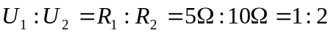，又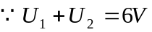，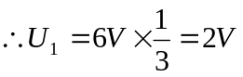，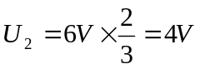。图中电压表与并联如图甲、乙所示，图中电压表的连接效果与原图完全相同，所以此时的示数应是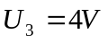。当开关断开后，电路断路，但电压表的右边导线与电源正极连接，电压的左边导线通过与电源负极相连，电阻是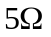的，此时只能充当导线，测量的是电源电压。所以B正确。
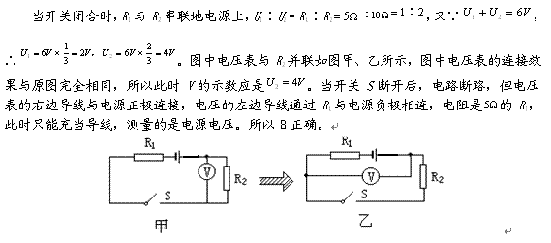
9. 答案：C
解析：从图中可以看出，两灯串联，电压表V_{乙}测电源电压，电压表V_{甲}测L₂灯泡的电压，灯L₁、L₂上分别标有“6V 6W”、“6V 3W”的字样，进而依据R=U²∕P能计算出它们的电阻分别为6和12，总电阻为18，两灯泡串联，电流相等，它们的电压之比即为电阻之比。
10. 答案：A
解析：通电螺线管外部的磁场和条形磁体的磁场一样，即通电螺线管的两端相当于条形磁体的两个磁极。通电螺线管两端的极性跟螺线管中电流方向有关。
用安培定则判断通电螺线管磁场的方向：用右手握螺线管，让四指弯向螺线管中的电流方向。则大拇指所指的方向就是螺线管的北极。
11. 答案：D
解析：① 相关知识点： 本题是一道电路故障判断题，难度系数较高。
② 解题思路：根据题意，开关闭合，灯不亮，说明有故障，电路可能是断路或短路。保险丝没有熔断，说明电路不是短路，是断路；电线C，D两处都能使测电笔的氖管发光，说明两处与火线相连，而B处不发光，说明断路出现在BD之间。
12. 答案：A
解析：① 相关知识点：本题考查了物体的机械运动和力和运动的关系。对于机械运动，要能根据图像，判断出各个阶段物体的运动情况。对于力和运动的关系，要明确物体的运动状态和所受外力的关系：当物体处于匀速直线运动状态或静止状态（即平衡状态）时，所受合力为零。
② 解题思路：根据图像可知：这是一个路程与时间关系的图像题，在前2s内随着时间的增加，物体的路程越来越大，且路程与时间的图像是一条直线，即成正比，说明这个阶段物体在做匀速直线运动。在2s-5s内，随着时间的增加，物体的路程不变，说明此时物体处于静止状态（平衡状态），由力和运动的关系可知，物体处于静止状态，所受合力为零，所以C选项错。故求前5s内的平均速度，由公式v=s/t，知，s=2m，t=5s，代入得v=0.4m/s，选A；同理，0-7s内，物体运动了6m，时间为7s，再根据公式可得v=0.86m/s.故B错；在5s~7s内，物体仍做匀速直线运动（平衡状态），故所受合力亦为零。
13. 答案：B
解析：① 相关知识点：本题是有关惯性知识的典型题，也是易错题，重点在于理解惯性这一物理性质——物体保持原有运动状态不变的性质。
② 解题思路：由题意可知，光滑的小车，意味着小车表面没有摩擦。当车突然停止运动时，两球由于惯性，要保持原运动状态（匀速直线运动）不变，又对小球来说，在水平方向上不受力的作用，所以运动状态不变，将以原来的速度大小和方向都不变继续运动。所以肯定不会相撞。
14. 答案：B
解析：此题是关于滑轮组应用的典型题，甲、乙两图绕线方法不同，但它们都是4段绳子承担物重，所用拉力为总重的四分之一；又由图可知，甲、乙两个滑轮组都是由相同的滑轮组合而成。如图丙：大轮重10N，小轮重5N，连杆重1N，在提升相同的重物时，总重相同，所以，拉力相同，等于（500N+10N+5N+1N）÷4=129N
15. 答案：B
解析：弹力、重力、摩擦力是初中物理学习中需掌握的最基本的三种力。弹力：物体由于弹性形变而具有的力；重力：物体由于地球的吸引而具有的力；摩擦力：是物体由于发生相对运动时，阻碍物体相对运动的力。三者应分析清楚，此外，我们应掌握增大和减小压强的方法。
16. 答案：A
解析：① 相关知识点： 本题考查了液体压强大小的判定。从日常生活中常见的一杯橙汁入手，分别正放和倒放时，由于液体密度一定，而容器上下不规则，所以里面的液体的高度不同，由压强公式便可求出正确结果。
② 解题思路：正放时，容器底小口大，液体高度较高；当倒放时，容器变为口大底小，液体高度降低。由公式P=ρgh可知，在液体（橙汁）密度一定时，液体高度越高，压强越大。
17. 答案：B
解析：① 相关知识点： 本题是浮力与压力的综合试题，物体漂浮在水面上，水对容器底部的压力等于净水对容器底部的压力和物体对水的压力。
② 解题思路：根据题意，由阿基米德原理，如果把球取出，那么小球对水的压力减少，其值等于小球所受的浮力，又等于它排开的水的重力，又由二力平衡的知识可知，相当于减少了5N的水，所以水对容器底部压力的减少值为5N。
18. 答案：C
解析：① 相关知识点：本题考查了做功的两个必要条件：一是作用在物体上的力，二是物体在力的方向上移动一段距离。
② 解题思路：由题意知，物体在水平推力的作用下，移动了一段距离，所以推力对物体做了功。但重力和支持力都是竖直方向上的，在这个方向上物体没有移动距离，所以二者没有做功。由以上分析，A、B、D错，C正确。
19. 答案：D
解析：① 相关知识点： 此题考查了分子的扩散现象。扩散现象说明两点：一是一切物质的分子都在不停地做无规则运动；二是分子间有间隔。且温度越高，分子无规则运动越剧烈。
② 解题思路：A中温度越高，扩散应越快。B，一切物体在任何温度下分子都不停地做无规则运动。C，扩散现象不能说明分子间有引力。故A、B、C都错，选D。
20. 答案：B
解析：① 相关知识点：热机的工作原理及工作过程中能量的转化情况
② 解题思路1：吸气、压缩、做功、排气四个冲程构成了内燃机的一个工作循环。在内燃机的四个冲程中，只有在做功冲程中，燃气才对外做功，内能转化为机械能。压缩冲程中机械能转化为内能。内燃机开始工作时需要外力启动，所以，A、C、D所说的都是对的。
③ 解题思路2：热机是利用内能做功，把内能转化为机械能的机器。内燃机是热机的一种，汽油机和柴油机都是内燃机。内燃机工作的四个冲程：吸气冲程、压缩冲程、做功冲程、排气冲程。单缸四冲程内燃机中，一个工作循环活塞往复运动两次，曲轴转动两周，对外做功一次。

综合与计算
物理计算题是通过物理定律、公式的运用，对题目所给物理量进行数字运算，得到所需的正确答案。物理计算题旨在培养同学们的分析能力，语言表达能力，应用物理知识解决问题的能力，提高运用数学工具解决物理问题的技巧。由于物理计算题能全面检查同学们的学习情况，故其作用是其他题型不可替代的。
物理计算题通常可分为两类：一类是基本题。它需用某个知识点的公式、定律来解，对能力要求较低。课本中每章节后的练习题大部分属于这类题目。另一类是综合题。它是将知识的节与节、章与章相对独立的各部分综合起来，需用到两个以上的公式、定律来解，对能力要求较高。这两类题相互关联，基本题可加深对物理概念的理解，熟练运用物理规律。综合题是若干基本题的组合，它的作用是巩固和应用各部分知识，提高分析和解决问题的能力。

类型一：力学综合题
纵观近年的中考题，不难发现，绝大部分的力学计算题都有一定的综合性。从知识点之间的联系可分为：密度、压强与浮力的综合，功、功率与机械效率的综合，有时还会把浮力知识与简单机械的使用及机械效率的计算联系起来进行综合考查。

类型二：电学综合题
电学综合题主要涉及电功、电功率的计算，电能的计算，电压、电流、电阻及欧姆定律的计算，解决这类题应首先看懂电路，标出已知量，再利用串并联电路的特点和电功、电功率的计算公式进行求解。

类型三：力热综合题
这类题主要是将力学知识与热量综合起来，将热值计算、效率计算联立起来求解。其涉及的知识点有：内燃机的功及能的转化、资源的利用、核能的利用、燃料的燃烧等。解这类题关键是找出力热综合的联系，从而建立正确的表达式。

类型四：电热综合题
利用电流的热效应来对物体加热，物体吸热温度升高，消耗的电能转化为物体的内能，并计算能量转化的效率。

类型一：力学综合题
例1. 如图所示是××型小汽车，下表列出其有关数据:
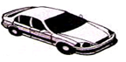
小汽车的质量700kg | 小汽车的额定功率60kW
每个轮胎与地面的接触面积500cm² | 100km耗油量10L
汽油的密度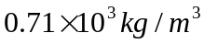 | 汽油的价格5.0元/L
求：（1）该小汽车静止在水平地面上时，对地面的压强是多大?
（2）若该小汽车行驶100km，需耗油多少kg?
（3）若该小汽车在水平路面上以额定功率匀速直线行驶，速度为20 m／s．请计算其10 min内牵引力所做的功和其受到的阻力。（g=10 N／kg，1L=10^{－3}m³）
解析：本题以汽车为载体综合考查了力的知识，小汽车静止在水平地面上时对地面的压强；小汽车行驶100km的耗油量；小汽车以20m/s的速度行驶时，10min内牵引力所做的功和其受到的阻力。
答案：（1）小汽车对地面的压力：
F=G=mg=700kg×10N/kg=7×10³N
小汽车对地面的压强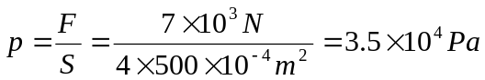
（2）小汽车行驶100km的耗油量m=ρV=0.71×10³kg/m³×10×10^{－3}m³=7.1kg
（3）牵引力做功W=Pt=60×10³W×10×60s=3.6×10⁷J
因为小汽车匀速行驶，所以小汽车受到的阻力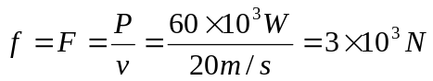
解题后的思考：综合题中的计算，一般都是物理规律的基本应用，只要善于把题中的已知条件结合具体的物理过程层次清楚地展现出来，问题就可迎刃而解。解题时要注意必要的文字说明，一般以分步计算为好，不要写综合式，免得某一步的错误导致一分不得。

例2. 某工人用滑轮组在20s内将3000N的物体匀速提高4m，已知这个滑轮组的机械效率是80%．求：
（1）这名工人所做的总功是多少焦？
（2）他所做的额外功是多少焦？
（3）他的输出功率是多少瓦？
答案：
解：（1）∵W_{有用}=Gh=3000N×4m=12000J
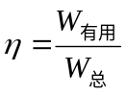
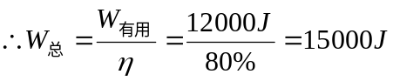
（2）W_{额}=W_{总}－W_{有用}=15000J－12000J=3000J
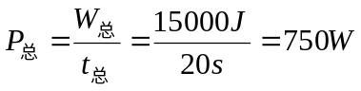
答：这名工人所做的总功为15000J，所做的额外功是3000J，输出功率是750W。

类型二：电学综合题
例1. 如图所示，小灯泡L上标有“8V 4W”的字样。闭合开关S，小灯泡正常发光，电流表的示数为2A。
求：
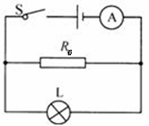
（1）小灯泡L的电阻；
（2）通过R₀的电流；
（3）电阻R₀消耗的功率。
答案：（1）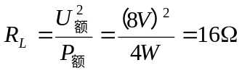
（2）∵小灯泡正常发光
∴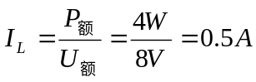
∵R₀与L并联∴I₀=I－I_{L}=2A－0.5A=1.5A
（3） ∵R₀与L并联
∴U₀=U_{L}=U_{额}=8V
P_{O}=U₀·I₀=8V×1.5A=12W

例2. 小华家买了一个家用电吹风，如图甲所示。其简化电路如图乙所示，主要技术参数如下表。
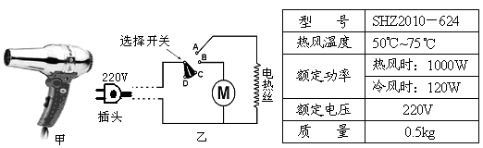
请解答如下问题：
（1）当电吹风吹冷风时，正常工作5min消耗的电能是多少？
（2）当选择开关旋至何处时，电吹风正常工作的功率最大？此时电路中的总电流是多大？
（3）当电路供电电压为200V时，电吹风电热丝的实际电功率为多大？
（计算结果保留一位小数）
答案：
（1）当电吹风吹冷风时，由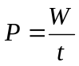得：
消耗的电能：W=Pt=120W×5×60s=3.6×10⁴J
（2）当选择开关旋至A、B点时，电吹风的电功率最大
由P=UI得电路中的总电流I=P/U=4.5A
（3）电热丝的额定功率：P_{额}=1000W－120W=880W
由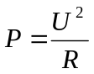可得：
电热丝的电阻：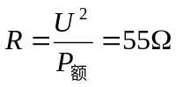
电热丝的实际电功率为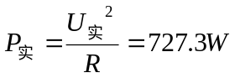

类型三：力热综合题
例：一辆汽车以72km／h的速度匀速行驶10 min，消耗的汽油为1.2kg。汽车匀速行驶时受到的牵引力F=1.2×10³N，汽油的热值q=4.6 ×10⁷J／kg。问：
（1）汽车在这段时间内消耗的功率（即1秒时间内汽油完全燃烧放出的热量）是多少?
（2）这段时间内汽车牵引力做功的功率是多少?
（3）比较（1）和（2）的结果，你有什么发现?简要分析原因（写出两条即可）。
解析：汽油燃烧放出的热量可由Q=mq求出，又已知汽车行驶的时间，根据公式计算，其中W=Q；在求牵引力做功时，先求出车通过的路程s=vt，再由公式W=Fs和求出牵引力所做的功和功率；由于有能量损失，牵引力所做的功的功率小于消耗的功率。
答案：（1）汽油完全燃烧释放的热量：Q=qm=4.6×10⁷J/kg×1.2kg=5.52×10⁷J
汽车消耗的功率：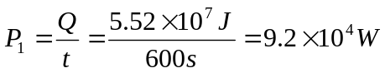；
（2）汽车10min内通过的路程s=vt=20m/s×600s=1.2×10⁴m
此时牵引力做功W=Fs=1.2×10³N×1.2×10⁴m=1.44×10⁷J
汽车牵引力做功的功率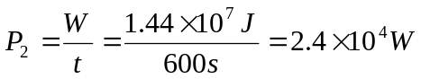
（3）发现：汽油牵引力做功的功率小于消耗的功率。
原因包括：汽车没有完全燃烧；废气带走了一部分能量；由于热传递损失了一部分能量；克服摩擦消耗了一部分能量。
平行练习：一辆汽车在平直公路上匀速行驶了70km，汽车行驶的速度为72km／h，共耗汽油6L，请你根据下表中提供的有关信息，计算汽车行驶的功率是多少千瓦。
燃料 | 汽油
油箱容积 | 50L
汽油密度 | 0.7×10³kg／m³
汽油热值 | 4.6×10⁷J／kg
燃料完全燃烧产生的内能转换为机械能的百分比 | 40%
答案：m＝ρV_{耗}
Q＝qm
W＝ηQ
t＝s／v
P＝W／t＝ηqρV_{耗}v/s
＝22.08kW

类型四：电热综合题
例1. 电热安全压力锅彻底解决了压力锅的安全问题，解除了普通压力锅困扰消费者多年的安全隐患；省时省电（比普通电饭锅节电30%以上）。如图表是某款电压力锅及其铭牌上的信息。
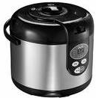
额定电压 | 220V | 额定容量 | 5L
额定功率 | 900W | 工作压力 | 50~80kPa
工作频率 | 50Hz | 型号 | M50
（1）你认为该电压力锅应选用两孔插座还是三孔插座，为什么？
（2）该电压力锅正常工作时电流多大？（小数点后保留两位小数）
（3）在该电压力锅中装入3kg初温为30℃的水，当加热到120℃时刚好沸腾，水吸收了多少热量？[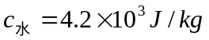·℃]
（4）该电压力锅正常工作0.5h消耗的电能是0.315kW·h，通过计算判断该电压力锅是间歇通电工作，还是持续通电工作？
解析：带金属外壳的用电器使用三孔插座是为了防止外壳漏电，根据电学、热学公式可分别求出电流与水吸收的热量；判断电压力锅是间歇通电还是持续通电可通过计算0.5h电压力锅耗电多少来判断，也可通过计算电压力锅耗电0.315kW·h耗时多少来判断。
答案：（1）三孔插座、防止漏电
（2）I＝P/U＝900W/220V≈4.09A
（3）Q_{吸}=cm（t－t₀）=4.2×10³J/（kg・℃）×3kg×90℃=1.134×10⁶J
（4）t=W/P=0.315kWh/0.9kW=0.35h<0.5h
该电压力锅为间歇通电工作

例2. 李佳同学家里的电热饮水机有加热和保温两种状态，这两种状态轮流工作，完全由温控开关S₀自动控制：当胆内水的温度被加热到90℃时，加热状态就停止而进入保温状态；当胆内水的温度降到60℃时，加热状态就启动。下图是该饮水机的电路原理图。李佳同学通过观察还发现：当胆内装有1千克水时，饮水机的加热状态每次只启动5分钟就停止。问：
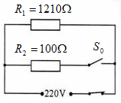
（1）温控开关S₀在何种状态（断开或闭合）下，饮水机处于保温状态？这时饮水机的电功率是多少？
（2）在加热状态中，饮水机把电能转化为水的内能的效率是多少？（已知水的比热容是4.2×10³J/kg·℃）
答案：（1）温控开关S₀断开时，饮水机处于保温状态。
这时只有R₁接入电路，其电功率为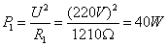
（2）加热状态时两电阻并联，R₂消耗的电功率为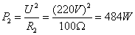
加热总功率为
5分钟消耗电能为s=157200J
水吸收热量为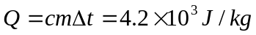·℃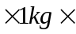（90℃—60℃）=126000J
饮水机把电能转化为水的内能的效率是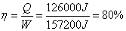

计算题是中考必考题型之一，所占分值较大。因其不仅要求有正确的答案，还要求解题过程规范、语言描述准确。所以在解答时需注意以下几点：
1. 认真理解题意。为打开思路，对试题所描述的物理过程形成清晰的认识，经常需画出受力分析图、电路图或根据题意将“题干”中的一些信息迁移到图形上，从而“题形结合”形成一个直观的整体。
2. 注意题目中的隐含条件。物理计算题中经常出现一些诸如“光滑”、“静止”、“漂浮”和“家庭电路”等的关键词，它们隐含的条件分别是“不考虑摩擦力”、“二力平衡”、“浮力等于重力”和“电压为220V” 等，我们在审题时只有抓住这些“题眼”，才可能使问题得到顺利解决。
3. 明确所求，逆向思维。有些物理计算题的题干很长，甚至还有一些“干扰条件”包含其中，这时，如果仅从条件入手，短时间内不易打开思路，而应抓住所求量，联想相关的物理公式，逆向思维，这样往往会势如破竹，使问题迎刃而解。
4. 关注细节问题。如单位要统一；相同符号所代表的几个物理量要用不同下标予以区分；理解每个公式的适用条件，不能乱套公式；注意“同一性”，即公式中的各个物理量要对应“同一物体”和“同一时刻”等。
5. 对结果进行检查或初步判断。求出计算结果后，并非大功告成，如果时间允许，还要审查计算结果，看是否有错误或漏答。即使时间紧张，也要对结果的合理性进行初步判断。

（答题时间：45分钟）
1. 一辆轿车在平直的高速公路上匀速行驶1.8km，轿车上的速度表如图所示，在此过程中
⑴轿车速度为多少km/h? 合多少m/s?
⑵若轿车发动机的功率为40kW，则该车行驶中所受阻力多大？
⑶若轿车消耗汽油0.25kg，其发动机的效率多大？（q_{汽油}＝4.6×10⁷J/kg）
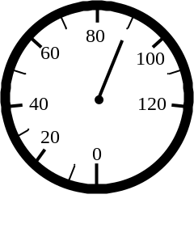
2. 如图所示的滑轮组，将480N的物体以0.3m/s的速度匀速提起，绳子自由端的拉力为200N（不计摩擦和绳重），求：
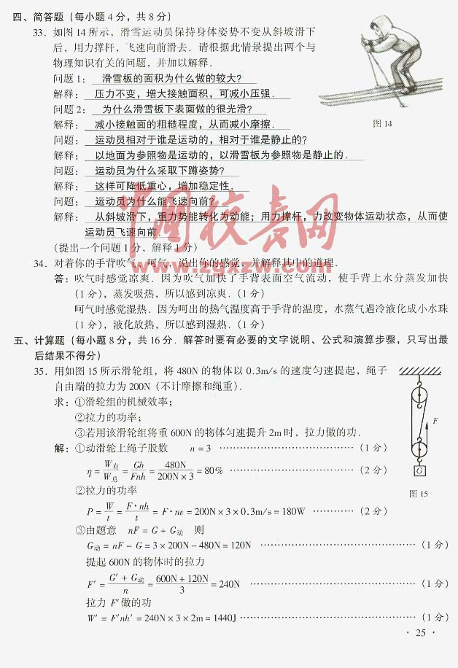
（1）滑轮组的机械效率；
（2）拉力的功率；
（3）若用该滑轮组将重600N的物体匀速提升2m时，拉力做的功。
3. 饮水机有加热和保温两种工作状态（由机内温控开关S₀自动控制），从说明书上收集到如下数据及如图所示的电路原理图：
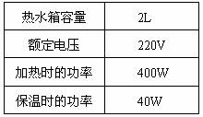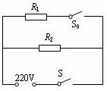
⑴请分析说明温控开关S₀断开时，饮水机处于哪种工作状态？
⑵求电阻R₂的阻值。
⑶求饮水机在加热状态下的工作电流。
4. 如图所示，电源电压U=12伏保持不变，电阻R₁=10欧，闭合电键S后，电压表的读数为4伏，电阻R₁与R₂消耗的功率之比为P₁∶P₂=2∶1，求
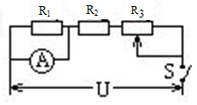
（1）电阻R₂两端的电压U₂=？
（2）如果电压表量程为0~6伏，为使电压表能安全使用，滑动变阻器所用阻值的最小值为多少？
5. 如图所示，电动机通过滑轮组把重1.32×10⁴牛的货物在1分钟内提高10米。已知电动机的电压为220伏。问：
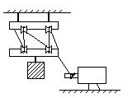
（1）若不计额外功，电动机对绳子的拉力、电动机的功率、通过电动机的电流分别为多大？
（2）若整个装置的效率为50%，吊起一次货物耗电多少度？
6. 如图所示电路中，小灯泡L标有“6V 3W”字样，R₂=12Ω，当S₁、S₂都闭合时，电流表示数为0.8A，这时小灯泡L正常发光，求：⑴电源电压U； ⑵电阻R₁的阻值； ⑶当S₁、S₂都断开时，小灯泡L消耗的功率。
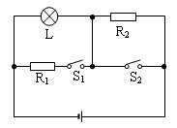
7. 一质量为6 kg的石块，沉在装水的容器底部，某同学用一动滑轮将石块从水中匀速提起1 m，但石块没有露出水面，如图所示，已知绳的自由端拉力为25N。
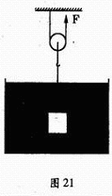
求石块在上升过程中
（1）石块受到的浮力为多少？
（2）绳的自由端拉力做功多少？
（3）动滑轮的机械效率为多少？（ρ_{石}=3×10³kg/m³ 、g=10N/kg）
8. 学生课桌的质量为9千克，桌子与地面有四个接触面，每个接触面的面积为4×10^{－4}米²；某同学将底面积为24.5×10^{－4}米²、容量为1升、装满水后水深为18厘米的塑料水杯放在课桌的桌面上。（g=9.8牛/千克）求：
（1）课桌对地面的压力；（2）课桌对地面的压强；（3）杯对桌面的压强。（不计塑料水杯的质量）
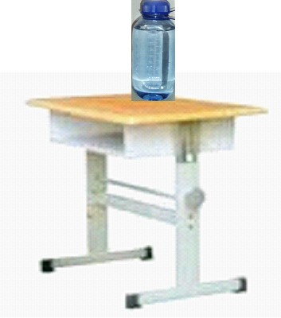
9. 为了提高抗震性能，建筑物多采用框架结构，施工过程中现场浇灌混凝土。某电梯公寓楼高40m，修建此建筑物时在地面搅拌一桶混凝土m₁=150kg的河沙，质量m₂=300kg的碎石，质量m₃＝100kg的水泥，质量m₄=50kg的水。如果四种材料混合后形成的混凝土的总体积与混合前河沙、碎石、水泥三种材料的体积之和相同；河沙、碎石、水泥的密度都为ρ₀=2.2×10³kg/m³，g＝l0N/kg。求：
（1）这桶混凝土的密度ρ是多大？
（2）将这桶混凝土装入运送混凝土的专用铁桶中，铁桶质量m₀=100㎏，挂在如图所示的滑轮组下面，用大小为4000N、方向竖直向下的拉力F，把这桶混凝土缓慢提高h=40m，则该滑轮组的机械效率η是多大？
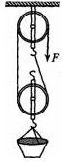
10. 空气流动形成风，风能够发电．风力发电机是将风能（气流的动能）转化为电能的装置，其主要部件包括风轮机、齿轮箱、发电机等（如图所示）．
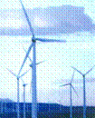
风力发电时，风轮机叶片受到风力的推动后转动，从而带动发电机发电．某地的一台风力发电机，其风轮正面迎风，当风速为8m/s时，每秒钟流向叶片旋转面积的空气质量是7200kg，该地的空气密度是1.2kg/m³． 已知空气动能与空气质量成正比，且速度不同的1kg空气（v）对应的动能（E）如下表所示．
E（J） | 2 | 8 | 18 | 32 | 50
v（m/s） | 2 | 4 | 6 | 8 | 10
（1）当风速为8m/s时，每秒钟通过叶片旋转面积的空气体积是多少立方米？若煤的热值为3.2×10⁷J/kg，那么这样的一台风力发电机在1h内获得的风能与完全燃烧多少千克的煤所产生的内能相当？
（2）当风速为10m/s时，1s内流向叶片旋转面积的空气质量是多少千克？若在这种情况下，风力发电机能对外提供5.4×10⁴ J的电能，那么这台风力发电机的风能转化为电能的效率是多少？
（3）科学家认为，理想风力发电厂应建立在海拔4600m到10000m的空中，其原因是什么？

1. 解：⑴轿车的速度为90km/h
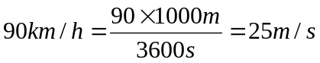
⑵由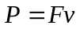 得：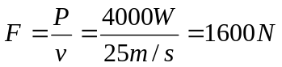
因轿车匀速运动，受力平衡
所以阻力f=F=1600N
⑶汽油燃烧释放的热量为：
牵引力做功为：
∴发动机效率为：
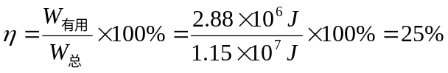
2. 解：（1）动滑轮上绳子股数 n=3
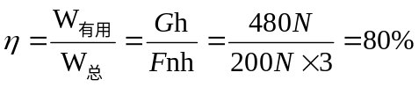
（2）拉力的功率
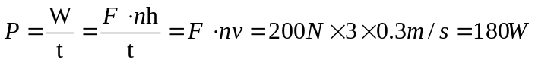
（3）由题意nF=G+G_{动}，则
G_{动}=nF－G=3×200N－480N=120N
提起重600N的物体时的拉力
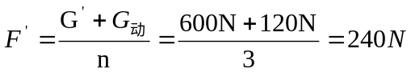
拉力F′做的功W′=F′nh′=240N×3×2m=1440J
3. ⑴当S₀断开时，只有R₂连入电路；当S₀闭合时，R₁、R₂均被连入电路，且为并联。两种情况相比，当S₀断开时饮水机的工作电流较小，据P=UI可知，此时饮水机消耗的电功率也较小，故当S₀断开时饮水机处于保温状态。
⑵当S₀断开时，饮水机处于保温状态。由公式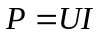和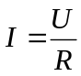得：
电阻R₂的阻值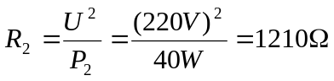
⑶当S₀闭合时，饮水机处于加热状态。由得：
工作电流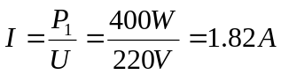
4. 解析：第（1）问利用串联电路中各电阻消耗的功率与各电阻两端的电压或阻值成正比来求解。第（2）问中，电压表能安全使用即R₁两端的电压不能超过其最大量程6伏，此时电路中的电流最大，在U、R₁、R₂不变的清况下，R₃取最小阻值。
分析题意时，应明确题中的物理量在什么条件下取极值，或出现极值时有什么特征，然后根据这些条件或特征去寻找极值。
解：（1）R₁、R₂串联，由于P=UI=I²R，
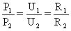
解得 U₂=2伏，R₂=5欧
（2）电压表能安全使用，最大值为6伏，电路中的最大电流
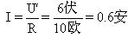
由欧姆定律，此时全电路电阻取最小值。
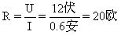
因为R=R₁＋R₂＋R₃，且R₁、R₂为定值，所以R₃的最小值为R₃=R－R₁－R₂=5欧。
5. 解析：这是一道力学和电学的综合题。力学用到简单机械的知识，电学用到电功和电功率的知识，由于“不计额外功”，因此，电动机所做的功等于重物重力所做的功。
（1）从图示可知，重物由四根绳子承担，电动机对绳子的拉
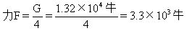
由题意：不计额外功，且任何机械不能省功，W_{电}=W_{重}。
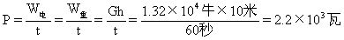
通过电动机的电流强度
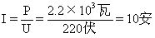
（2）吊起一次货物消耗的电能为
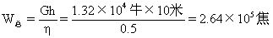
因为1度电=3.6×10⁶焦，所以消耗电能的度数为
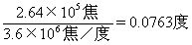
6. 解：（1）当S₁、S₂都闭合时，灯炮与电阻R₁并联在电源两端，此时灯正常发光
电源电压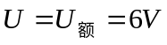
（2））当S₁、S₂都闭合时，灯泡正常发光，
通过灯泡的电流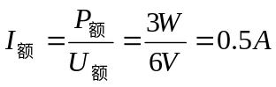
通过R₁的电流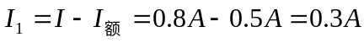
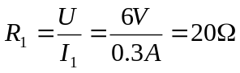
（3）当S₁、S₂都断开时，小灯炮L与R₂串联在电源两端。
灯泡电阻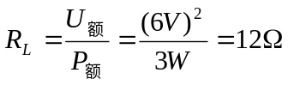
此时电路中的电流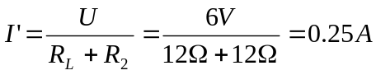
灯泡的实际功率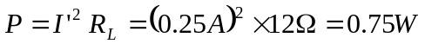
7. 解：（1）由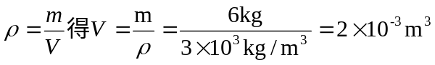
又V_{排}=V，F_{浮}=G_{排}=ρ_{水}gV_{排}=1.0×10³ kg /m³ ×10N/kg×2×10^{﹣3}m³=20N
（2）W_{总}=F·s=F·2h=25N×2m=50J
（3）G=mg=6kg×10N/kg=60N
又G′=G－F_{浮}=60N－20N=40N
W_{有用}=G′h=40N×1m=40J
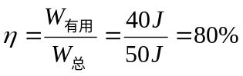
8. 解：（1）m_{杯}＝ρ_{水}V_{杯}＝1×10³千克/米³×10^{－3}米³＝1千克
F＝G＝（m_{杯}＋m_{桌}）g＝10千克×9.8牛/千克＝98牛
（2）P＝F/S＝98牛/（4×4×10^{－4}米²）＝6.125×10⁴帕
（3）F′＝G_{杯}＝m_{杯}g＝1千克³×9.8牛/千克＝9.8牛
P′＝F′/S′＝9.8牛/（24.5×10^{－4}米²）＝4×10³帕
9. 解：（1）设河沙、碎石、水泥混合前的体积为V，则
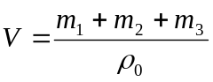
混凝土的密度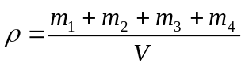
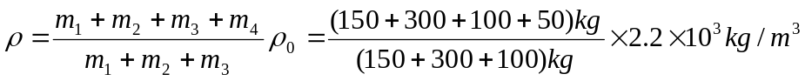
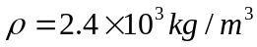
（2）把这桶混凝土提高h=40m的过程中，设拉力F作用在绳子自由端通过的距离为L，所做的总功为W_{总}，有用功为W_{有用}，则L=2h
W_{总}=FL
W_{有用}=（m₁+m₂+m₃+m₄）gh
L=80m，W_{总}=3.2×10⁵J，W_{有用}=2.4×10⁵J
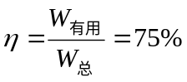
10. 解：（1）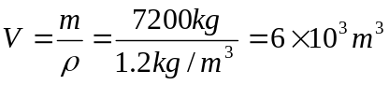
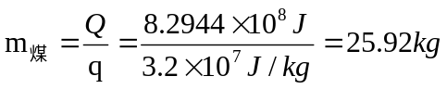
（2）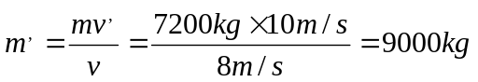
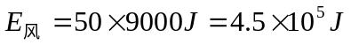
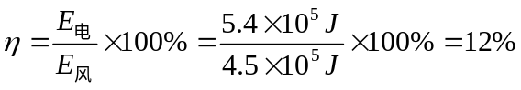
（3）在海拔4600－10000m的空中，风力大而稳定（其他答案合理均可）

